**Отчет**

**по профилактике и предупреждению распространения инфекций, вызывающих вирусом иммунитета ВИЧ/СПИД, заболеваний туберкулезом и других социально-значимых заболеваний. I квартал 2019г.**

**Жизнь-это то, что люди больше всего стремятся сохранить и**

**меньше всего берегут. Ж.Лабрюйер**

С целью воспитания у подрастающего поколения духовно-нравственных ценностей; приобщение их к здоровому образу жизни 18.02.2019г. в актовом зале МБОУ «СОШ №5» состоялась встреча с руководителем ГБУ "Республиканский клинический центр инфекционных болезней" Салаватовым Магомедом Темировичем. Так же на мероприятии выступила педагог – психолог Эдилсултанова Т.А., социальный педагог Дариева А.У. и зам дир по ВР Бадриева Л.К.

Тема встречи была посвящена профилактике предупреждению распространения инфекций, вызывающих вирусом иммунитета ВИЧ/СПИД, заболеваний туберкулезом и других социально-значимых заболеваний ВИЧ /СПИД среди молодежи.

На сегодняшний день такое заболевание, как туберкулез,**СПИД**, известно в каждом уголке земного шара. Его справедливо называют крупномасштабной эпидемией, чумой 20-го и -21-го веков, реально угрожающей человечеству.

Дети приняли активное участие в мероприятии: задавали интересующиеся вопросы, приводили примеры из жизни, прочитанной литературы и просмотренных документальных фильмов.

16.03.19г. была проведена встреча учащихся 9-11классов с представителями духовенства; начальником ПДН; школьной медсестрой Навразовой А.М.

На встрече были затронуты темы нравственности религиозной этики и морали. Беседу начала директор школы Я.Р.Сайдулаева. В своем выступлении она высказалась о том, какую важную роль в жизни школы играют беседы на духовно-нравственную тему и какое немаловажное значение имеют они в республике.

Учащиеся старших классов приняли ответственное участие в беседах с муллой района. Задавая интересующие вопросы гостям школы, они узнали для себя много нового Речь представителей духовенства. содержала в себе примеры из священных писаний о вреде алкоголя, табакокурения и остальных вредных привычках.

В продолжение беседы была прочитана лекция, подготовленная школьной медсестрой Навразовой А.М. На тему «Дорога в бездну». Она подробно довела до сознания учащихся все негативность употребления наркотических средств. Были названы наркотические вещества, влияющие на здоровы образ подростка.

Классные руководители 1-11классов провели классные часы: «Твой образ жизни»». На классные часы были приглашены школьная участковая медсестра Новразова А., врач - нарколог наркологического диспансера Ганаев Р. которые провели беседу с учащимися о здоровом образе жизни.

С 13-16.03. среди 5-11 классов был объявлены и проведены спортивные мероприятия.

С 18.03-22.03. в 5-11 классах были проведены классные часы.

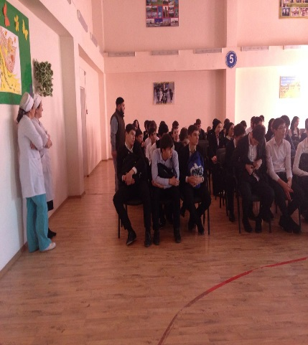 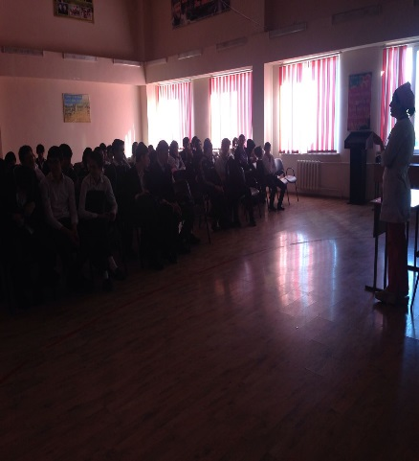 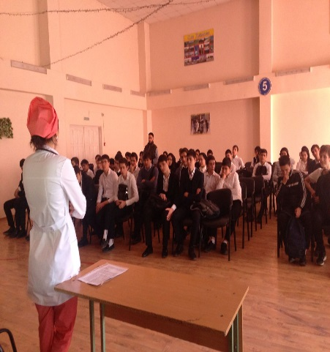

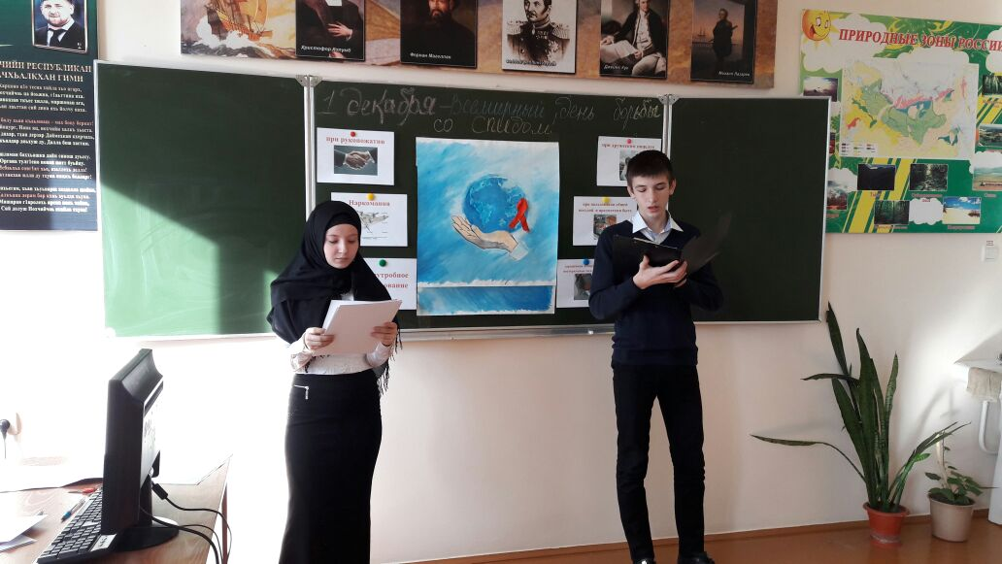 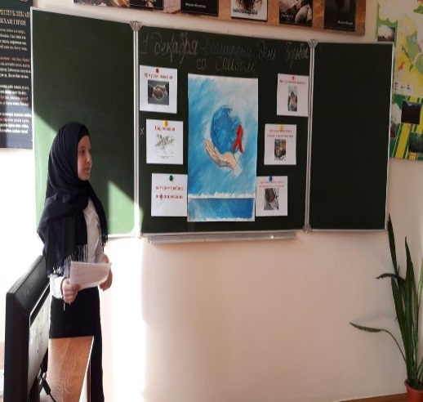

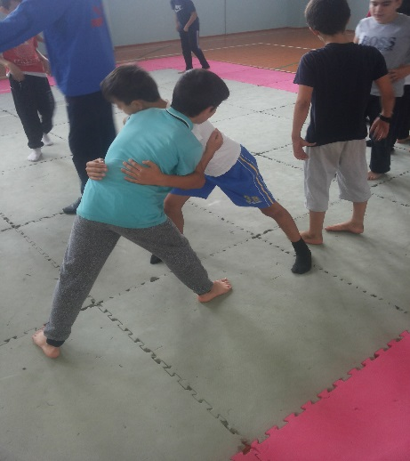 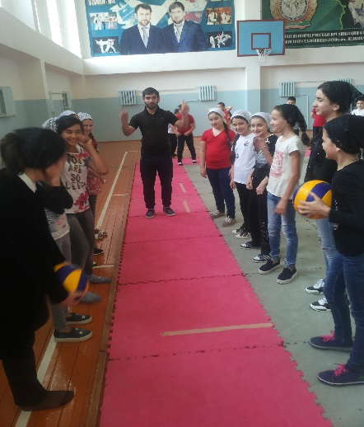 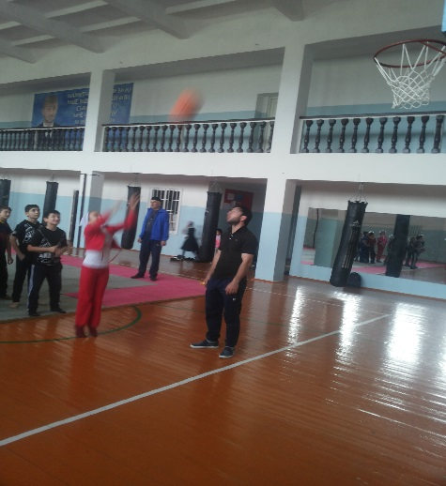

Заеститель директора по ВР: /Бадриева Л.К./